Исправим реестровые ошибки быстрее.

Самый актуальный вопрос правообладателей земельных участков, в отношении которых органом регистрации выявлена реестровая ошибка,– «А можно исправить как-нибудь быстрее?».
Отвечаем – «Теперь можно».
Внесенные с 01.02.2024 изменения в положения Федерального закона от 13.07.2015 № 218-ФЗ «О государственной регистрации недвижимости»позволили органу регистрации прав сократить общийсрок устранения реестровых ошибок в сведениях Единого государственного реестра недвижимости о местоположении границ земельных участков.
Ранее срок осуществления необходимых процедур для устранения реестровых ошибок в целом составлял примерно пятьс половиной месяцев, из них три месяца со дня принятия решения о необходимости устранения реестровой ошибки орган регистрации прав ожидал от правообладателей представления по их желанию необходимых для исправления реестровой ошибки документов. И только по истеченииэтого срокапри не поступлениинеобходимых документов, орган регистрации прав самостоятельно вносил изменения в сведения ЕГРНо местоположении границ, исправляя тем самым реестровую ошибку, на основании тех данных, которые имеются у Росреестра.При этом сокращение срока исправления реестровых ошибок законом ранее не предусматривалось.
С 01.02.2024 срок ожидания документов от заинтересованных лиц сокращен до 1 месяца.
По общему правилу, теперь орган регистрации прав ожидает от заинтересованных лиц необходимые документы только 1 месяц, после чего исправление этой ошибки будет производиться органом регистрации прав самостоятельно. В связи с чемсократился и общий срок для устранения реестровой ошибки - не более трех с половиной месяцев.
Также появилась возможность дополнительно сократитьуказанный месячный срок ожидания документовпо заявлению правообладателя о его согласии с изменением сведений ЕГРН о местоположении границ объектов недвижимого имущества.
В этих целях, правообладателям земельного участка необходимо ознакомиться с предложенным органом регистрации правспособом исправления реестровой ошибки, содержащемся в решении о необходимости устранения реестровой ошибки.
Затем, при отсутствии возражений относительно предложенного органом регистрации прав способа исправления всем собственникам земельного участка необходимопосредством личного обращения в удобный офис МФЦсовместно представить в орган регистрации прав заявления о согласии с изменением сведений ЕГРН о местоположении границ объектов недвижимого имущества. При представлении заявления посредством личного обращения необходимо предъявить документ, удостоверяющий личность, если в интересах правообладателя будет обращаться представитель, также необходимо представить нотариально удостоверенную доверенность, подтверждающую его полномочия.
Обращаем Ваше внимание, что указанноерешение о необходимости устранения реестровой ошибки, содержащее предложенный органом регистрации прав способ исправления реестровой ошибки, направляется в адрес правообладателей только в электронном виде по адресу электронной почты, указанной в ЕГРН.
Направление решения в адрес иных лиц и иными способами законодательством не предусмотрено.
В связи с чем,в целях оперативного получения информации о принадлежащих Вам объектах недвижимости, в том числе о наличии реестровых ошибок, и сокращения срока их исправления, рекомендуем внести в ЕГРН сведения об адресе электронной почты, представив соответствующее заявление о внесении в ЕГРН сведений об адресе электронной почты.
Внести в ЕГРН данные об адресе электронной почты правообладатель объекта недвижимого имущества (либо его законный представитель)может обратившисьс соответствующим заявлением посредством личного обращения в удобный для него офис МФЦ независимо от места его жительства и места нахождения принадлежащего ему объекта недвижимости.
Также правообладатель объекта недвижимого имущества может представить вышеуказанное заявление в электронном виде через личный кабинет правообладателя на официальном сайте Росреестра по адресу: https://esia.gosuslugi.ru/login/ (вход осуществляется через подтвержденную учетную запись Единого портала государственных и муниципальных услуг (функций) (портал Госуслуг).
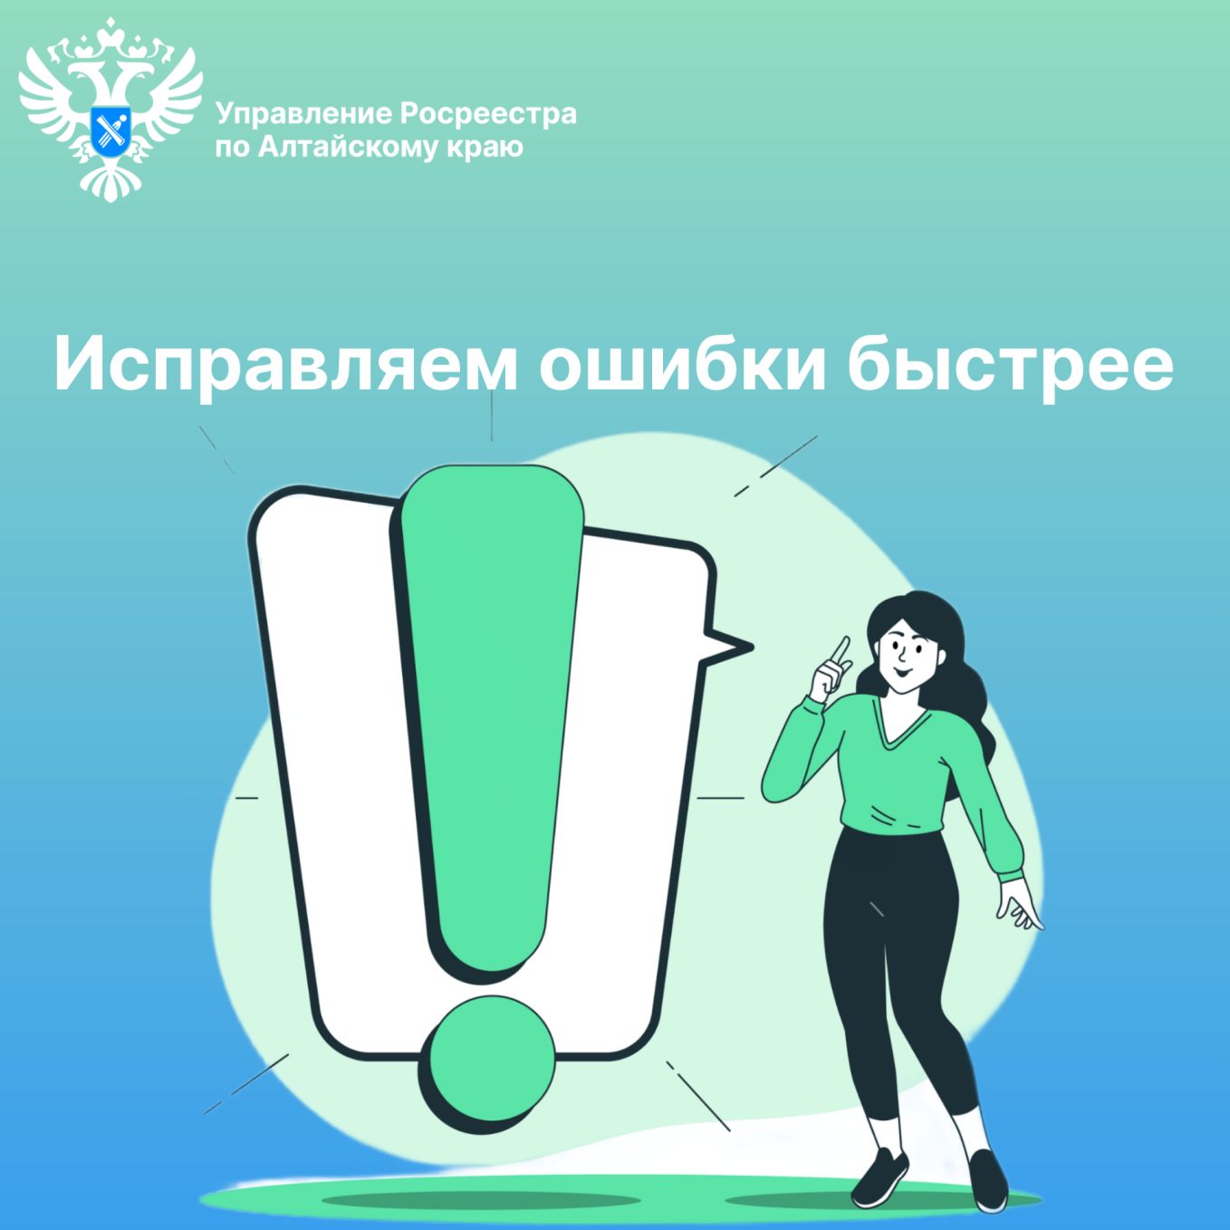

Далее - Закон № 218-ФЗ
Далее - ЕГРН

